Горожане оценят работу сервиса «Результаты ГИА» в «Активном гражданине»
23.11.2016
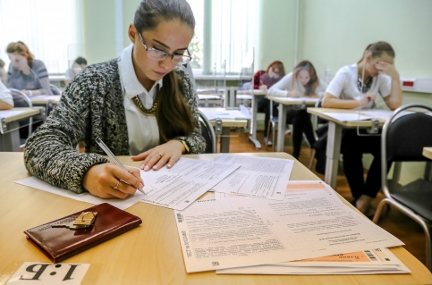
Как улучшить работу сервиса «Результаты ГИА» на портале госуслуг Москвы, решат пользователи интернет-портала обсуждений «Активный гражданин».
Среди вынесенных на голосование вариантов – возможность подписки на электронную рассылку результатов экзамена, подача апелляции через Интернет и другие. Также предлагаются собственные идеи граждан.
В это же время там же оценивается и электронный сервис «Запись в школу» точно в том же порядке, можно выбрать добавочные функции или предложить свои.
Для школьников услуга «Результаты ГИА (ЕГЭ, ОГЭ, ГВЭ)» – один из самых быстрых способов узнать свою оценку, а также оценить отсканированные копии работ. Они доступны в разделе «Образование, учёба» по номеру работы и её индивидуальному коду, который даётся на экзамене.

Адрес страницы: http://izmaylowo.mos.ru/presscenter/news/detail/4266109.html
Управа района Измайлово города Москвы

